
Об утверждении Регламента государственной услуги "Регистрация и учет химической продукции"
Утративший силу
Приказ Заместителя Премьер-Министра Республики Казахстан - Министра индустрии и новых технологий Республики Казахстан от 27 марта 2014 года № 100. Зарегистрирован в Министерстве юстиции Республики Казахстан 29 апреля 2014 года № 9365. Утратил силу приказом и.о. Министра по инвестициям и развитию Республики Казахстан от 28 мая 2015 года № 667
Сноска. Утратил силу приказом и.о. Министра по инвестициям и развитию РК от 28.05.2015 № 667 (вводится в действие по истечении двадцати одного календарного дня после дня его первого официального опубликования).
В целях реализации пункта 2 статьи 16 Закона Республики Казахстан от 15 апреля 2013 года «О государственных услугах» ПРИКАЗЫВАЮ:
1. Утвердить прилагаемый Регламент государственной услуги «Регистрация и учет химической продукции».
2. Комитету промышленности Министерства индустрии и новых технологий Республики Казахстан (Касымбеков Б.А.) в установленном законодательством порядке обеспечить:
1) государственную регистрацию настоящего приказа в Министерстве юстиции Республики Казахстан;
2) в течение десяти календарных дней после государственной регистрации настоящего приказа в Министерстве юстиции Республики Казахстан направление на официальное опубликование в средствах массовой информации и информационно-правовой системе «Әділет»;
3) размещение настоящего приказа на интернет-ресурсе Министерства индустрии и новых технологий Республики Казахстан.
4) в течение десяти рабочих дней после государственной регистрации настоящего приказа в Министерстве юстиции Республики Казахстан представление в Юридический департамент Министерства индустрии и новых технологий Республики Казахстан сведений об исполнении мероприятий, предусмотренных подпунктами 1), 2) и 3) настоящего пункта.
3. Контроль за исполнением настоящего приказа возложить на первого вице-министра индустрии и новых технологий Республики Казахстан Рау А.П.
4. Настоящий приказ вводится в действие по истечении десяти календарных дней после дня его первого официального опубликования.
Заместитель Премьер-Министра
Республики Казахстан – Министр
индустрии и новых технологий
Республики Казахстан А. Исекешев
Утвержден
приказом Заместителя
Премьер-Министра Республики
Казахстан - Министра
индустрии и новых технологий
Республики Казахстан
от 27 марта 2014 года № 100
Регламент государственной услуги
«Регистрация и учет химической продукции»
1. Общие положения
1. Государственная услуга оказывается Комитетом промышленности Министерства индустрии и новых технологий Республики Казахстан (далее - услугодатель), в том числе через веб-портал «электронного правительства» www.egov.kz или веб-портал «Е-лицензирование»: www.elicense.kz (далее – портал).
2. Форма оказания государственной услуги – электронная (частично автоматизированная) и (или) бумажная.
3. Результат оказания государственной услуги – свидетельство о регистрации химической продукции (далее – свидетельство).
Форма предоставления результата оказания государственной услуги: электронная и (или) бумажная.
2. Описание порядка действий структурных подразделений
(работников) услугодателя в процессе оказания государственной
услуги
4. Основанием для начала процедуры (действия) по оказанию государственной услуги является заявление или электронный запрос услугополучателя с приложением документов согласно пункту 9 Стандарта государственной услуги «Регистрация и учет химической продукции», утвержденного постановлением Правительства Республики Казахстан от 6 марта 2014 года № 202 «Об утверждении стандартов государственных услуг, оказываемых Министерством индустрии и новых технологий Республики Казахстан в области обрабатывающей промышленности».
5. Порядок действий работников структурных подразделений при оказании государственной услуги, процедуры (действия), и последовательность их выполнения, в том числе этапы прохождения всех процедур (действий) в разрезе каждого структурного подразделения:
процедура 1 – специалист канцелярии услугодателя осуществляет прием и регистрацию документов, направляет их руководству услугодателя;
процедура 2 – руководство услугодателя налагает резолюцию и направляет их на рассмотрение руководителю управления услугодателя;
процедура 3 – руководитель управления определяет ответственного исполнителя и передает ему документы;
процедура 4 – ответственный исполнитель проверяет заявку на полноту представленного услугополучателем пакета документов;
процедура 5 – ответственный исполнитель рассматривает документы услугополучателя на предмет его соответствия предъявляемым требованиям, подготавливает и вносит результат оказания государственной услуги на рассмотрение руководителю управления;
процедура 6 – руководитель управления визирует результат оказания государственной услуги и передает на подпись руководству услугодателя;
процедура 7 – руководство услугодателя подписывает результат оказания государственной услуги и передает его специалисту управления;
процедура 8 – ответственный исполнитель направляет результат оказания государственной услуги для регистрации в канцелярию услугодателя;
процедура 9 – специалист канцелярии услугодателя регистрирует и выдает результат оказания государственной услуги услугополучателю нарочно или направляет по почте.
6. Результат процедуры (действия) по оказанию государственной услуги, который служит основанием для начала выполнения следующей процедуры (действия) указан в приложении 1 к настоящему регламенту.
3. Описание порядка взаимодействия структурных подразделений
(работников) услугодателя в процессе оказания государственной
услуги
7. Перечень структурных подразделений (работников) услугодателя, которые участвуют в процессе оказания государственной услуги:
1) руководство услугодателя;
2) руководитель управления;
3) специалист управления;
4) специалист канцелярии услугодателя.
8. Описание последовательности процедур (действий) между структурными подразделениями (работниками) указаны в приложении 2 к настоящему регламенту.
4. Описание порядка ипользования информационных систем в
процессе оказания государственной услуги
9. Описание порядка обращения и последовательности процедур (действий) услугодателя и услугополучателя при оказании государственной услуги через портал:
1) описание последовательности процедур (действий) услугодателя:
процедура 1 – ввод сотрудником услугодателя логина и пароля (процедура авторизации) в информационную систему государственной базы данных (далее – ИС ГБД) портал для оказания государственной услуги;
условие 1 – проверка в ИС ГБД портал подлинности данных о зарегистрированном сотруднике услугодателя через логин и пароль;
процедура 2 – формирование ИС ГБД портал сообщения об отказе в авторизации в связи с имеющимися нарушениями в данных сотрудника услугодателя;
процедура 3 – выбор сотрудником услугодателя услуги, указанной в настоящем регламенте, вывод на экран формы запроса для оказания услуги и ввод сотрудником услугодателя данных услугополучателя;
условие 2 – проверка наличия данных услугополучателя в государственной базе данных физических лиц/ государственной базе данных юридических лиц (далее – ГБД ФЛ/ГБД ЮЛ);
процедура 4 – формирование сообщения о невозможности получения данных в связи с отсутствием данных услугополучателя в ГБД ФЛ/ГБД ЮЛ;
процедура 5 – заполнение формы запроса в части отметки о наличии документов в бумажной форме и сканирование сотрудником услугодателя необходимых документов, предоставленных услугополучателем, и прикрепление их к форме запроса;
процедура 6 – регистрация запроса в ИС ГБД портал и обработка услуги в ИС ГБД портал;
условие 3 – проверка услугодателем соответствия услугополучателя предъявляемым требованиям и основаниям для выдачи свидетельства;
процедура 7 – формирование сообщения об отказе в запрашиваемой услуге в связи с имеющимися нарушениями в данных услугополучателя в ИС ГБД портал;
процедура 8 – получение услугополучателем результата государственной услуги (электронное свидетельство), сформированной ИС ГБД портал. Электронный документ формируется с использованием электронной цифровой подписи (далее – ЭЦП) уполномоченного лица услугодателя.
2) описание порядка обращения и последовательности процедур (действий) услугополучателя:
услугополучатель осуществляет регистрацию на портале с помощью своего регистрационного свидетельства ЭЦП, которое хранится в интернет-браузере компьютера услугополучателя (осуществляется для незарегистрированных услугополучателей на портале);
процедура 1 – прикрепление в интернет-браузер компьютера услугополучателя регистрационного свидетельства ЭЦП, процедура ввода услугополучателем пароля (процедура авторизации) на портале для получения государственной услуги;
условие 1 – проверка на портале подлинности данных о зарегистрированном потребителе через логин (индивидуальный идентификационный номер или бизнес-идентификационный номер (далее –ИИН/БИН) и пароль;
процедура 2 – формирование порталом сообщения об отказе в авторизации в связи с имеющимися нарушениями в данных услугополучателя;
процедура 3 – выбор услугополучателем услуги, указанной в настоящем регламенте, вывод на экран формы запроса для оказания услуги и заполнение услугополучателем формы (ввод данных) с учетом ее структуры и форматных требований, прикреплением к форме запроса необходимых документов в электронном виде;
процедура 4 – выбор услугополучателем регистрационного свидетельства ЭЦП для удостоверения (подписания) запроса;
условие 2 – проверка на портале срока действия регистрационного свидетельства ЭЦП и отсутствия в списке отозванных (аннулированных) регистрационных свидетельств, а также соответствия идентификационных данных между ИИН/БИН, указанным в запросе, и ИИН/БИН, указанным в регистрационном свидетельстве ЭЦП;
процедура 5 – формирование сообщения об отказе в запрашиваемой услуге в связи с не подтверждением подлинности ЭЦП услугополучателя;
процедура 6 – удостоверение (подписание) посредством ЭЦП услугополучателя заполненной формы (введенных данных) запроса на оказание услуги;
процедура 7 – регистрация электронного документа (запроса услугополучателя) в ИС ГБД портал и обработка запроса в ИС ГБД портал;
условие 3 – проверка услугодателем соответствия услугополучателя предъявляемым требованиям и основаниям для выдачи свидетельства;
процедура 8 – формирование сообщения об отказе в запрашиваемой государственной услуге в связи с имеющимися нарушениями в данных услугополучателя в ИС ГБД портал;
процедура 9 – получение услугополучателем результата государственной услуги (электронное свидетельство), сформированной порталом. Электронный документ формируется с использованием ЭЦП уполномоченного лица услугодателя.
Описание порядка обращения и последовательности процедур (действий) услугодателя и услугополучателя при оказании государственной услуги через портал приведено в приложении 3 к настоящему регламенту.
Приложение 1
к Регламенту государственной услуги
«Регистрация и учет химической продукции»
Результат процедуры (действия) по оказанию государственной
услуги, который служит основанием для начала выполнения следующей процедуры (действия)
№ процедуры | 1 | 2 | 3 | 4 | 5 | 6 | 7 | 8 | 9
Наименование структурного подразделения | Специалист канцелярии услугодателя | Руководство услугодателя | Руководитель управления | Ответственный исполнитель | Ответственный исполнитель | Руководитель управления | Руководство услугодателя | Ответственный исполнитель | Специалист канцелярии услугодателя
Наименование процедуры (действий) | Прием и регистрация документов, направление их руководству услугодателя | Наложение резолюции и направление документов на рассмотрение руководителю управления услугодателя | Определение ответственного исполнителя и передача ему документов | Проверка заявки на полноту представленного услугополучателем пакета документов | Рассмотрение документов услугополучателя на предмет его соответствия предъявляемым требованиям, подготовка и внесение результата оказания государственной услуги на рассмотрение руководителю управления | Визирование результата оказания государственной услуги и передача на подпись руководству услугодателя | Подписание результата оказания государственной услуги и передача его ответственному исполнителю | Направление результата оказания государственной услуги для регистрации в канцелярию услугодателя | Регистрация и выдача результата оказания государственной услуги услугополучателю нарочно или направление по почте
Результат процедуры (действия) по оказанию гос. услуги, который служит основанием для начала выполнения следующей процедуры | Зарегистрированные документы | Резолюция | Резолюция | Рассмотрение документов услугополучателя | Рассмотренный руководителем управления результат оказания государственной услуги | Завизированный результат оказания государственной услуги | Подписанный результат оказания государственной услуги | Направление на регистрацию результата оказания государственной услуги | Результат оказания государственной услуги
Сроки исполнения | 15 минут | 15 минут | 15 минут | 1 рабочий день | не позднее 4 рабочих дней | 15 минут | 15 минут | 15 минут | 15 минут
№ следующей процедуры (действия) | 2 | 3 | 4 | 5 | 6 | 7 | 8 | 9 | 10
Приложение 2
к Регламенту государственной услуги
«Регистрация и учет химической продукции»
Описание последовательности процедур (действий) между
структурными подразделениями (работниками)
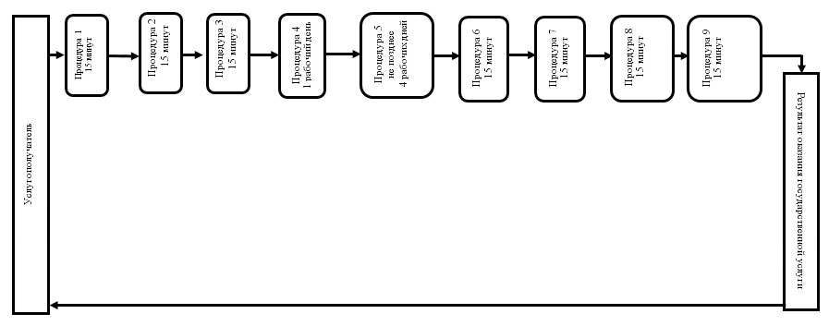
Условные обозначения:

Приложение 3
к Регламенту государственной услуги
«Регистрация и учет химической продукции»
Описание порядка обращения и последовательности процедур
(действий) услугодателя и услугополучателя при оказании
государственной услуги через портал
Диаграмма 1
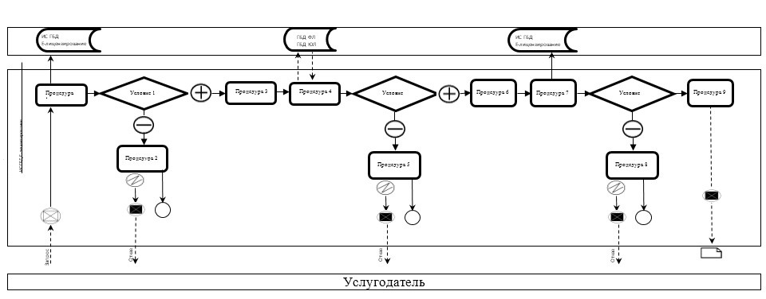
Диаграмма 2
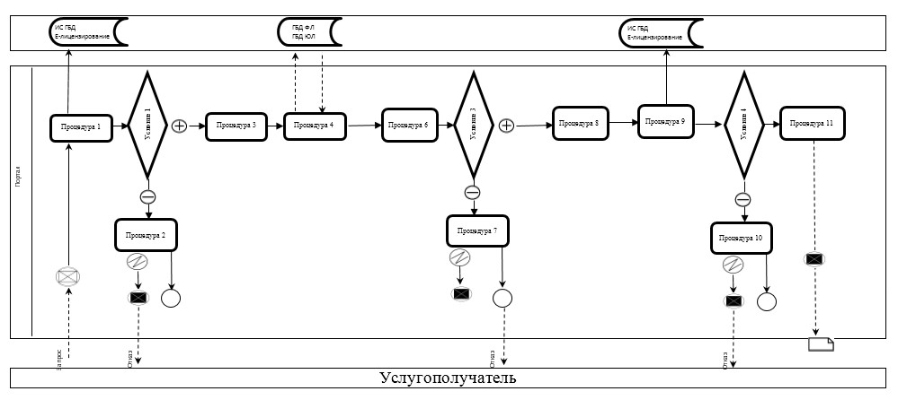

© 2012. РГП на ПХВ «Институт законодательства и правовой информации Республики Казахстан» Министерства юстиции Республики Казахстан

